入園のしおり
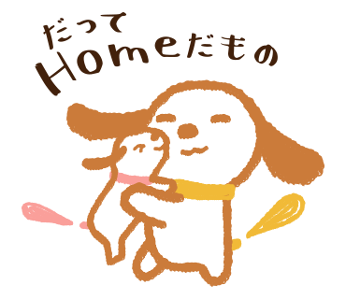
（重要事項説明書）

社会福祉法人 ちとせ交友会

中野南台ちとせ保育園

〒164-0014
東京都 中野区 南台 2丁目1‐5
Tel： 03（6454）1983
Fax: 03（6454）1984

中野南台ちとせ保育園は、子どもたちが日中過ごす～Ｈｏｍｅ～です。
すべての子ども、そして保護者の心安らぐ憩いのＨｏｍｅとなれますよう、
愛情いっぱいの保育園運営を目指しています。
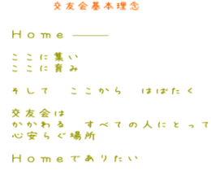
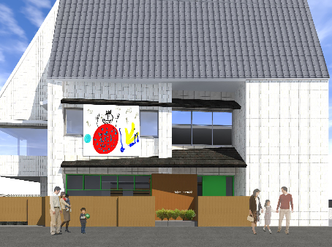

中野南台ちとせ保育園のめざしていること
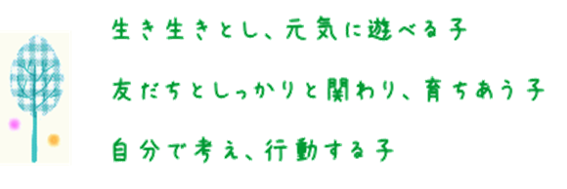

中野南台ちとせ保育園は、行き届いた安全な環境と、家庭的な温かい雰囲気の中で、一人ひとり子どもを大切にし、健康で・明るく・思いやりのある・自律性を持った子どもの育成を目指しています。
そして、保護者の信頼を得られ、保護者が安心して働き続けられるように、職員全員が保育者としての自覚を持ち、ひとり一人の子どもを大切にし、子どもの育ちの姿を理解した保育を実施し、保護者への子育て支援をしていきます。



法人概要

１）法人名 ：社会福祉法人 ちとせ交友会

２）法人本部所在地 ：東京都千代田区二番町７－５

３）TEL ：０３－３２２２－３２５０

４）理事長 ：山口 哲史

５）事業内容
・保育園の経営
・一時預かり事業
・地域子育て支援拠点事業の経営
・放課後児童健全育成事業の経営
・障がい児通所支援事業の経営

６）沿革
・昭和４５年（1970年）岡山市にて保育園事業開始 ちとせ保育園 開園
・平成 ９年（1997年）社会福祉法人 認可
・平成２３年（2011年）東京都にて保育事業開始 グリーンヒル奥沢保育園 開園

７）所有施設（2021年４月）
・認可保育園、認定こども園ほか：６１園
・ちとせキッズガーデン（一時預かり事業）
・スマイル（放課後児童健全育成事業）
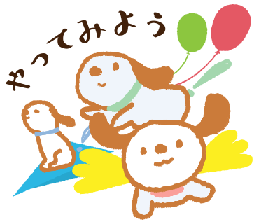
・まんまるカチカチ（障がい児通所支援事業）

中野南台ちとせ保育園の概要

住所：〒１６４－００１４ 中野区南台２丁目１－５
電話：０３（６４５４）１９８３
FAX ：０３（６４５４）１９８４
E-mail：nakanominamidai @chitosek.or.jp
最寄り駅：京王線 幡ヶ谷 改札口からの所要時間 徒歩 １２分
京王バス 新山通り バス停から 徒歩５分

運営主体 ：社会福祉法人 ちとせ交友会
開設年月日：平成２８年（２０１６年） ４月 １日
定員 ：９０名 ※０歳児は生後５７日～
０歳児 １２名、１歳児 １５名、２歳児 １５名
３歳児 １６名、４歳児 １６名、５歳児 １６名

開園時間：７時１５分～２０時１５分（ 延長保育 １８時１６分 ～ ２０時１５分 ）

建物概要：RC造 地上５階建１,２階部分
園舎延床面積４２８．９３㎡
０・1歳児保育室 １１３．６６㎡、
２歳児以上保育室 １３９．１８㎡
調乳室、調理室、沐浴室、事務所
屋外遊戯場 ５６．３２ ㎠
代替園庭（ 南台いちょう公園 ）１０，０３５．１２㎡
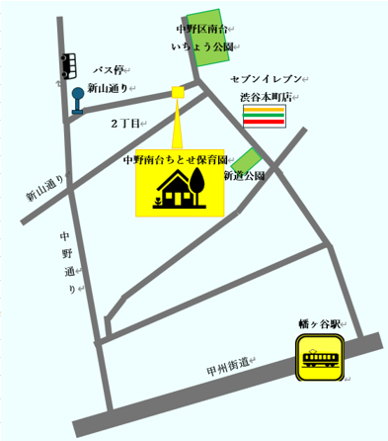

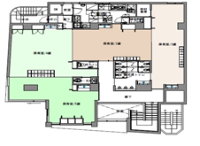
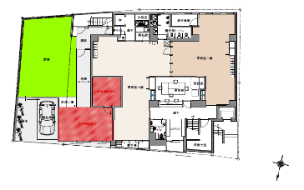
園内図

2F
1F

職員体制
 | 人 数 | 備 考
園長 | １ | 常勤
副園長 | 1 | 常勤/法人本部業務兼務
主任保育士 | １ | 常勤
保育士 | ２０ | 常勤/非常勤
保育補助 | ０ | 非常勤
看護師 | １ | 常勤/非常勤
給食職員 | ３ | 常勤/非常勤
事務員 | １ | 常勤/非常勤
＊上記に定めるもののほか必要に応じてその他の職員を置くことができる。
また、必要に応じて保育士、調理員、看護師を増員することができる。

施設概要
 | 用途 | 部屋数 | 広さ
最低基準 | 乳児室・ | ２室 | １１２.３４㎡
最低基準 | ほふく室 | ２室 | １１２.３４㎡
最低基準 | 保育室・ | ４室 | １３２.６２㎡
最低基準 | 遊戯室 | ４室 | １３２.６２㎡
最低基準 | 調理室 | １室 | １６．３９㎡
最低基準 | 医務室 | １室 | ２．１１㎡
最低基準 | 便 所 | ５室 | ２５．９４㎡
その他 | 調乳室 | １室 | ２．５３㎡
その他 | 屋外遊戯場 | - | ５６．３２㎡
その他 | 沐浴室 | １室 | ２．０２㎡
その他 | 事務室 | １室 | １３．６６㎡
その他 | 廊下・その他 |  | １４３．５６㎡
合 計 |  | １６室 | ５０７．４９㎡
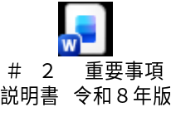保育の詳細
- 保育対象年齢
0歳児（生後５７日）より、就学前迄

- 保育時間（7：１５～２０：１５）１３時間型
（１）標準保育時間： ７：１５ ～ １８：１５
（２）保育短時間 ： ９：００ ～ １７：００
（３）延長保育時間：１８：１６ ～ ２０：１５
・実際の保育時間は、保護者の方との相談の上で決定いたします。ただし、決定した
登園日であっても、仕事がお休みの場合はご家庭での保育、
または９：００～１７：００のお預かりとなります。
・土曜日の利用について、ご利用の場合はその週の水曜日までにお申し込み下さい。
・保育園は集団生活の場となります。９時～９時１５分までの登園にご協力ください。
・休園日：日曜日、祝祭日、年末年始（ １２月２９日 ～ １月３日 ）

- 保育料

・保育料については、無償化制度の適用により、保護者の負担はありません。

- 延長保育料金
・延長保育は月額１時間型 １８：１６～１９：１５（ 補食付き ）
月額２時間型 １８：１６～２０：１５（ 夕食付き ）
日額延長 （１時間単位）があります。

・延長保育の定員は３０名です。(満1歳以上かつ離乳食が終了しているお子様)
・延長保育は就労を理由としてのみの利用となります。月極利用の場合は就労証明書の
提出をお願いいたします。

・月額利用：１時間利用：中野区設定の料金表通り、A,B階層は６００円とする。
２時間利用：１時間利用＋４０００円
※月極延長保育の申込み、または解除は毎月２０日を締め切りです。

・日額利用：１時間利用： ５００円（ 補食付き ）
２時間利用：１３００円（ 夕食付き ）
- 夕食の申込は当日の１６時までとなります。

- 保育所の利用開始・終了に関する事項
【入所資格】
・本園の入所資格は、児童福祉法第２４条の規定により中野区が行う調整及び要請に従い、
入所の承諾を受けた児童であることとします。
【退所理由】
次に該当したときは、退所となります。
- 児童福祉法第２４条による入所理由が解消したとき
- その他中野区と協議のうえ適当と認められたとき

- 保育内容
保育園内容については、保育所保育指針（平成３０年４月適用）に基づき、園で定めます。

- 職員の職務内容
（１）園長は、園の運営管理全般と職員の指揮監督、並びに職員間の業務調整,保育の
質向上のための指導、指導計画、行事計画、保健衛生に関する計画と指導、給食
業務の監督及び会計業務を統轄します。

（２）副園長は、園長の補佐と代理業務を行います。(法人本部業務兼務)

（３）主任保育士は、園の保育内容について園長を補佐します。

（４）保育士は、保育に従事し、その計画の立案、実施、記録及び家庭連絡等の業務を
行います。保育環境の安全点検についても責任を持ちます。

（５）給食職員は、栄養管理業務と給食業務に従事し、園児に対する食育を支援します。

（６）看護師は、園児と保護者への健康支援、職員への保健指導、並びに地域の子育て
相談など保健活動を行うとともに、保育の補助も行います。

（７）嘱託医は、児童の健康診断等の業務を行い、園児並びに職員の相談、園の衛生管理
に関する助言指導を行います。

- 給食

- 子どもに必要な栄養バランスを考えた献立による完全給食です。
保育園の給食は急な体調不良を起こさないようにするため、
ご家庭で食べたことのある食材での提供を基本としております。
『保育園での給食について（別紙１）』をお読みいただき、また
『保育園で使用する主な食材リスト（別紙２）』にてアレルギーが
起こりやすい主な食材リストをご確認いただき、必ず試食を行ってから
『保育園で使用する主な食材リスト（別紙２）』をご提出下さい。

- ０歳児クラスは『離乳食進行表（別紙３-a）』をご提出ください。
  - 記入例（別紙３-b）
『離乳食進行表説明書（別紙３-c）』もご参照ください。

- アレルギーがある場合には、除去食または代替食により提供いたします。
ただし、食物アレルギーの原因食品が多く、除去食または代替食では対応が
難しい場合には、家庭からお弁当を持参していただく場合があります。

食物アレルギーがある場合は、医師の診断による『生活管理指導票』を持って
お知らせください。また、食物アレルギー対応のお子様の保護者様とは、除去
開始前と6か月ごとに面談をさせていただきます。お子様の状態を共通理解し、
安全で楽しい食事を提供するために、ご協力お願いいたします。

- 遠足など園行事の日に、お弁当をお願いいただく場合があります。



- 健康管理
お子様が健やかに成長し、園生活を楽しく過ごしていけるよう、園とご家庭と
の連絡を密にしながら、協力し合っていきましょう。

① 早寝・早起きの生活リズムを整えましょう。
＊ 食 事 … しっかりと目覚めてから朝食を食べて登園しましょう。
＊ 排 泄 … 朝食後、排便してから登園しましょう。
＊ 睡 眠 … 夜は９時までには就寝しましょう。

② 毎日の健康状態に気を付けましょう。
＊ 登園前に体温、機嫌、発疹、目の充血など気を付けて観てください。
＊ 発疹や目の充血がある場合は登園前に専門家の受診をお願いいたします。

③ 体調の悪い時は家庭で休養しましょう。
＊ 発熱が３７．５℃以上ある場合、発熱が無くても嘔吐、下痢、食欲がなく
元気がないなど、普段と様子が違う時などはご家庭でゆっくりと休養させ
ましょう。無理をすると病気がかえって長引きます。

④ 保育中、次のような症状がみられる場合はご連絡いたします。
＊ ３８℃以上の発熱がある。
＊ 発熱はないが、嘔吐、下痢、食欲がなく元気がないなどの様子がみられ、
受診及び自宅での療養が必要と判断される場合。
＊ 発疹、目の充血など他の子どもへの感染が疑われる場合。

⑤ ０・１歳児は、登園時に保育室で検温をいたします。
⑥ お子様の体調で変化があれば必ず口頭で職員にお伝えください。
⑦ 爪は短く切りましょう。自分自身や他のお子様を傷つける可能性があります。
⑧ 長い髪は結んで清潔にしましょう。

≪ 健康診断 ≫
園医による健康診断を定期的に行います。治療が必要な場合には、個別に連絡し
治療をお願いしております。他に歯科検診等を実施します。
・内科健診 ０・１歳児 月１回
２～５歳児 年２回
・歯科検診 ０～５歳児 年２回(欠席の場合は別日に受診してもらう)
・身体測定 ０～５歳児 月１回

～ 嘱託医 ～
医療法人社団三峰会 宮下医院 院長 宮下 宏一
中野区南台２－３４－３ ℡０３（５３８５）３０５０

～ 嘱託歯科医 ～
社会医療法人社団健友会 川島診療所歯科 院長 佐藤 博子
中野区弥生町３－２７－１１ ℡０３（３３７３）２７４１


- 薬について
保育園では、健康なお子様を保育することが前提となりますので、原則お薬をお預かり
しておりません。受診した際に「朝・夕」の2回の処方など、ご家庭で内服できるよう
主治医にご相談下さい。
  - 保育時間内の薬の服用なしでは健康な日常生活が過ごせないと医師が判断した場合
に限り、保護者の方に代わって看護師（園長・主任）が与薬を行わせていただきます。
医師の処方を受けた薬に限り、医師の指示に基づき、1日1回限りとします。
与薬依頼書、薬事情報(薬の説明書)、薬(1回分)を事務所にて職員にお渡しください。

  - 気管支拡張剤を使用する場合は名前を記入し、背中に貼ってください。
登園時に必ず使用していることを保育士にお伝えください。

  - 土曜保育の与薬についてはお受けできません。

- 保育中の発病・ケガについて
  - 軽いけがは保育園で処置しますが、医師の治療を必要と判断した場合は保育園で
医療機関に受診します。

  - 園児にけがや病状などの緊急事態が発生した場合(概ね３８℃以上の発熱等)には
個人カードに記載されている緊急連絡先の優先順位順に連絡を取り、対応を決めさせ
ていただきます。保育園からの連絡が取れるようにお願いいたします。

  - 保護者の方と連絡が取れない場合には、お子様の安全を最優先させ、責任をもって
対処いたしますのであらかじめご了承ください。

- 感染予防
- 低年齢児が集団生活をしている保育園は、感染症が流行しやすい環境にあります。
一方、社会福祉施設は法令により学級閉鎖などの処置がとれません。このため、
保育園としても出来る限りの対応を行いますが、感染症の拡大を最小限に抑える
ためには保護者のご理解とご協力が不可欠です。

- 感染性の病気にかかった場合は、学校保健法に準じて運用いたします。完治後、
再登園時は『感染症一覧（別紙４）』に従って、『医師の意見書』または『登園届』
の提出が必要となります。これらの用紙は保育園で準備しています。また、医師の
書式でも可能です。中野区のホームページ・HPからのダウンロードも可能です。

（３）感染を防ぐために、予防接種を受けていただくことをお願いしております。
予防接種は保育園などの集団生活での感染からお子様を守るだけではなく、他の
お子様たちも守ることになります。（受けた際は、コドモンにてご連絡ください。）
（４）家庭、地域、学校などで感染症が発症した場合は、園にお知らせください。

（５）感染症が発生した場合は、玄関に掲示いたします。

13.ご連絡を頂きたい事項
・保育園を休む、登園が遅れる（特に延長保育になる場合）、送迎者に変更がある
などの場合。職員配置、給食準備のため、ご理解、ご協力をお願いいたします。
・病気やけがなどで長期欠席する場合。
・家庭の状況に変更があった場合。（住所、勤務先、連絡先、ご懐妊など）
※事前に口頭で伺っていた場合でも、当日コドモンにて欠席連絡をしてください。

14．登降園について
（１）登園時間、お迎え時間を守りましょう。コドモンにて入力した時間を１５分
過ぎる場合にはわかり次第ご連絡ください。勤労状況の変化により保育時間を変更
希望の場合はご相談ください。
（２）朝は９時１５分までに登園してくださるよう、ご協力お願いいたします。
（３）朝夕の送迎は、保護者の方の責任でお願いします。保育園前の道路は道幅が狭いため、
登降園時は車に十分ご注意ください。玄関ドアの開閉は必ず保護者の方が行って
ください。
（４）自転車での登降園の場合は、乗り降りは園の敷地内で行ってください。駐輪場の
スペースに限りがあるため、多くの方が心地よく利用できるようにご配慮ください。
また、保育園玄関前や登園道中での大きな声による私語は、近隣の方のご迷惑と
なりますので、ご配慮ください。

（５）車での送迎は、基本的に禁止されております。やむを得ず車で送迎となる場合は、
近隣のパーキングをご利用ください。
園の前などの駐停車は近隣の方々のご迷惑になりますので、絶対におやめください。
（６）保護者以外の方が送迎をされる場合は、事前に園までお知らせください。
お迎えの方の身分証の提示など取り決めさせていただきます。
なお、お子さまの顔見知りでない方には送迎を依頼しないようお願いいたします。

（７）登園、降園の管理に『コドモン』(登降園管理システム)を導入しております。
打刻については、登園時は玄関を入った際、降園時はお子様をお引渡し後ご入力
ください。１８時１５分を1分でも過ぎてしまうと延長料金が発生しますので
お気を付けください。
（８）保育園には「おもちゃ、食べ物、飲み物」を持ってこないでください。
- 園を介しての物品などのやり取りは紛失の責任が取れませんので、ご遠慮ください。

15.園からの連絡事項について
（１）連絡事項につきましては、コドモン電子連絡帳を使用します。
また、園だより、クラスだより、保健だより、給食だよりを毎月発行します。
（２）お知らせは、その都度コドモンにて配信いたしますので、必ず目を通して下さい。
（３）『 重 要 』の題名は速やかに目を通してください。
（４）保育士からの口頭連絡の他、緊急な連絡については、コドモンシステム等の
方法でお知らせいたします。

16.持ち物の記名について
衣類や持ち物には全て大きく、濃く、はっきりと名前をお書きください。
持ち主がわからないものは、一定期間掲示した後に処分いたします。
また、お子様の衣類の紛失については、責任を負いかねますので予めご了承ください。

17.個人情報の取り扱いについて
（１）『社会福祉法人ちとせ交友会 個人情報保護規定』に則り園児の個人情報を管理
します。卒園後の小学校への保育要録や他の教育機関との連携が必要な場合、
急病で通院する場合などには、個人情報を使用することがあります。
（２）下駄箱やロッカー、作品などに名前や写真を掲示することがあります。
予めご了承ください。
（３）園での行事については、保護者の方に写真・ビデオ撮影を認めているものも
ありますが、個人情報保護の趣旨に沿い、記録した写真・ビデオの取り扱いは
慎重にお願いいたします。
（４）保護者の方への販売を目的として、行事や保育園生活などの写真・ビデオ撮影を
業者に委託することがあります。特別な事情により撮影を希望されない場合は
お申し出ください。
（５）日常や行事の写真等を卒園アルバム・ホームページ等で使用することがありますが、
不都合のある場合は必ずお申し出下さいますようお願いいたします。

18.ソーシャルネットワークサービス等（SNS等）による情報発信について
（１）ちとせ交友会ならびに中野南台ちとせ保育園はホームページを運用しています。
また、ちとせ交友会の各園では、Instagramを使用して日々の保育内容や食育、
行事の様子などを発信しています。
（２）ホームページやInstagramにお子様の写真や動画の掲載の可否について『ホーム
ページ・SNSへの写真・動画掲載に関するお願い』【別紙５】でご回答をお願いい
たします。
（３）SNS等を利用して情報を発信する場合は、以下の点に十分配慮してください。
①SNS等はご自分の責任において利用してください。
②基本的に、ご自分の家族以外の方が特定できる写真・映像はSNS等に載せ
ない、又は、個人が特定できないように画像を加工する等の十分な配慮を
して上で利用してください。
③以下のような発信は行わない
・誹謗中傷に当たる内容
・不快感を生じさせる内容
・事実と異なる、または事実に基づかない内容
・その他、負の影響を生じさせうる内容

19.苦情相談
保育園のことで気づいたことは遠慮なくお伝えください。ご意見・ご要望は直接
保育士にお伝えいただくか事務室もしくは園に設置のご意見箱をご利用ください。
苦情の内容と園の対応については、掲示板へ掲載いたします。また、必要に応じて
第三者委員も共有いたします。（ 別紙６をご覧ください ）

相談・苦情受付担当者 坂尾 美紗 中野南台ちとせ保育園 主任
相談・苦情解決責任者 酒井 麻理 中野南台ちとせ保育園 園長
第三者委員 小林 智子 中野区民生児童委員 主任児童委員
℡０３（５３８８）７２７５


20．災害などへの備えと対応について
（１）必要な防災設備を設置するとともに、避難・消火訓練を１回/月で実施します。
（２）万が一の非常時には、『危機管理マニュアル』に則って対処します。
（３）緊急時の連絡は、ご提出いただいた『個人カード』に記載されている
緊急連絡先に連絡を取ります。また、中野区の緊急メールも活用します。
（４）BCPを作成しており、安全計画の下訓練を行っております。

～ 非常時災害時の対応 ～
① 別に定める危機管理マニュアル、消防計画に則り対応いたします。必要な防災設備を設置するとともに避難訓練、消火訓練を毎月実施いたします。

防火管理者：酒井 麻理
届出年月日：令和５年１２月１４日
避難場所：南台いちょう公園（東京大学付属中等教育学校）
緊急時連絡：電子メール連絡システム・NTT災害伝言板・災害用伝言板(Web171)

＜管轄する消防署＞
消防署名：中野消防署 南中野出張所
所在地：中野区弥生町５－１－６
電話番号：０３（３２２９）０１１９

＜管轄する警察署＞
警察署名：中野警察署
所在地：中野区中央４丁目４番３号
電話番号：０３（５９２５）０１１０

② 連絡方法
１、コドモン連絡システム
保護者の方に園からの緊急のお知らせを一斉に配信いたします。
事前に保護者の方の登録が必要となります。

２、「NTT災害伝言ダイヤル」
災害発生
↓
園：お子様の安否情報を録音します。
↓
保護者：「１７１」に電話をかけ、園の電話番号をダイヤルすることで園が
録音した内容を聞くことができます。

３、「災害用伝言板」（Ｗｅｂ １７１）
災害発生
↓
園：お子様の安否情報を登録保存します。
↓
保護者：インターネット(パソコン・携帯)の災害用伝言板にアクセスし
園が登録保存した内容を確認することができます。

③ 園児のお引渡し方法
災害時には予想のつかない混乱が考えられますので、お子様のお引渡しの
際には「〇歳児〇組 ○○の父・母です」と明確に伝えていただき、引渡し
簿にサインをいただいてからお引渡しとなります。
通常、お迎えに来ていない方の場合には身分証明できるものをご提示して
いただきます。
21.虐待の防止
当園は利用する子どもの人権の擁護と虐待の防止を図る為、責任者を設置する等の
必要な体制の整備を行うとともに、職員に対して研修を実施する等の処置を講じる
ものとします。
- 身体的虐待
- 性的虐待
- ネグレクト
- 心理的虐待

22.その他の留意事項
ご利用者の思想、信仰は自由ですが、他のご利用者への宗教活動、政治活動及び営利
活動はご遠慮ください。

23.その他
①独立行政法人スポーツ振興センター「災害共済給付制度」に加入しております。
「災害給付制度」は保育園の管理下での児童の災害が発生した時に災害給付を行う
互助共済制度です。保護者の方のご負担はありません。

②賠償責任保険・傷害保険に加入しています。
賠償責任保険：三井住友海上火災保険株式会社
損害事故保険：ジャパン日本興亜株式会社


デイリープログラム 保育園での生活
中野南台ちとせ保育園
７：１５ | 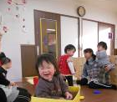  開園  『コドモン』で登園処理をする・体調の変化等の連絡  持ち物の始末をする  保育室で当番保育士による異年齢保育
８:１５頃～ | 各クラスに分かれ 保育開始
 | ０１２歳児クラス | ３４５歳児クラス
９：００頃 | ０歳児のお友だちは、基本的に一人ひとりの生活リズムに合わせて保育園での生活を行います。 | 友だちや保育者と関わりながら遊びを楽しむ
９：３０頃 | グループタイム | グループタイム  出席調べ・日付・お天気調べ、手遊び・歌・絵本の読み聞かせ等の内容を、  子どもの様子を見ながら実施します。
１０：００頃 | 主となる活動  季節の遊びや発達に応じた活動を、友だちや保育者と一緒に行います  天気の良い日は日光浴、外気浴、外遊びをします。 | 主となる活動  保育カリキュラムに沿った、考える力を伸ばす遊びを行います。  天気の良い日は積極的に外遊びをします。  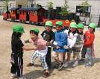  散歩を中心とした活動  リトミック・英語・  体操教室（月１～2回）
１１：１５頃 | 給食
１３：００頃 | 午睡
１５：００頃 | おやつ    グループタイム
１６：３０頃 | 自分で選んだ遊びを楽しむ  順次降園
１７：１５ | 当番保育士による異年齢保育
１８：１５  ｜  ２０：１５ | 延長保育利用児は軽食をとる  ＊子どもの様子を見ながら生活の節目に排泄を行い、清潔を心掛けます。


